geni@l klick 9. Klasse Sprechen K2 9PG

Kapitel 2
Meine Stadt

Lernziele

Der Schüler muss fähig sein,
- zu beschreiben, wo etwas in einer Stadt ist.
- zu sagen, wo man was in einer Stadt machen kann.
- seinen Wohnort zu beschreiben.
- eine Diskussion über seinen Wohnort zu führen.
- den Wortschatz zum Thema „Meine Stadt“ zu benutzen.
- die Grammatik des Kapitels 2 zu benutzen.

Ablauf

Vor der Evaluation
- Der Schüler zieht ein Blatt und hat 3’ Zeit, um sich individuell vorzubereiten.
- Jeder Schüler bekommt das Bild einer Stadt und 4 Fragen über das Thema „Wohnort“.

Während der Evaluation (ca. 3 Minuten)
- Der Schüler A beschreibt sein Bild (4 Infos).
- Der Schüler B beschreibt sein Bild (4 Infos).
- Schüler A und B diskutieren über das Thema „Mein Wohnort“ mit Hilfe der 4 Fragen.

Schüler: |  |  |  |  |  | - Réalisation de la tâche :  Entier respect de la tâche : éléments demandés développés de façon convenable, participation au dialogue, emploi de stratégies : stratégies de discours et, si nécessaire, stratégies de compensation  - Communication :  Variation de la structure des phrases : début de phrases, phrases subordonnées, variation du vocabulaire, emploi de vocabulaire propre au contexte, expressions propres au contexte, adéquation de la communication à la situation donnée, emploi correct des mots, fluidité du discours  - Aspects formels :  Syntaxe, déclinaison, conjugaison, …  - Prononciation et intonation :  Prononciation, intonation, mélodie de la phrase, accentuation des mots, volume sonore, ...
Tâche | 5 | 4 | 3 | 1 | 0
Communication | 5 | 4 | 3 | 1 | 0
Aspects formel | 5 | 4 | 3 | 1 | 0
Prononciation et intonation | 4 | 3 | 2 | 1 | 0
Total: _____/ 19 (12) Punkte

Note:

geni@l klick 9. Klasse Sprechen K2 9PG
Trainingsblatt – Teil 1

Deine Stadt
Eine Stadt beschreiben

Beschreibe diese Stadt (4 Infos). Was kann man in dieser Stadt machen?
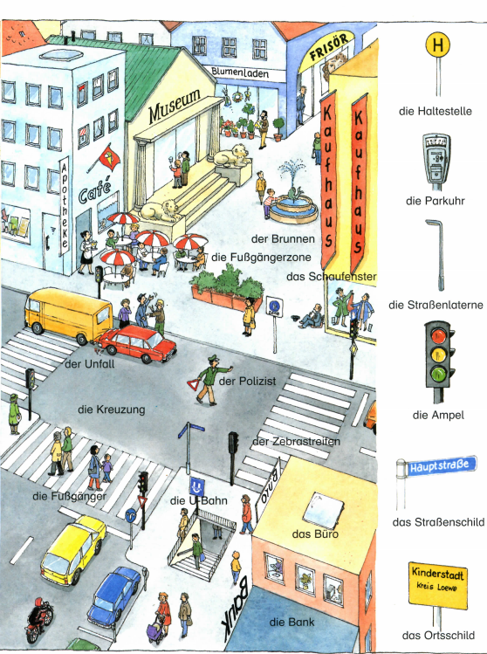

DER FRISÖR

DIE SCHULEE

geni@l klick 9. Klasse Sprechen K2 9PG

Trainingsblatt – Teil 1

Deine Stadt
Eine Stadt beschreiben

Beschreibe diese Stadt (4 Infos). Was kann man in dieser Stadt machen?
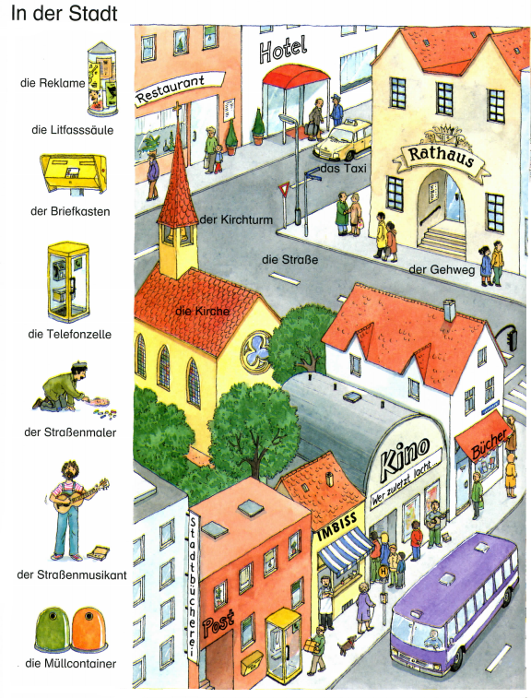

DIE BÄCKEREI

DER KIOSK

geni@l klick 9. Klasse Sprechen K2 9PG

Trainingsblatt Teil 1 + 2

Diskutiere mit deinem Partner (ca. 3 Minuten).

Eine Stadt beschreiben

Beschreibe zuerst diese Stadt (4 Infos). Was kann man in dieser Stadt machen?


KRANKENHAUS

BANKE
SCHULE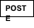E
APOTHEKE

RESTAURANTE

POSTE

Dein Wohnort

Beschreibe jetzt deinen Wohnort.

- Wo wohnst du?
- Wie ist dein Wohnort?
- Was kann man in deinem Dorf machen?
- Was machst du?

geni@l klick 9. Klasse Sprechen K2 9PG
1A

Diskutiere mit deinem Partner (ca. 3 Minuten).

Eine Stadt beschreiben

Beschreibe zuerst diese Stadt (4 Infos). Was kann man in dieser Stadt machen?
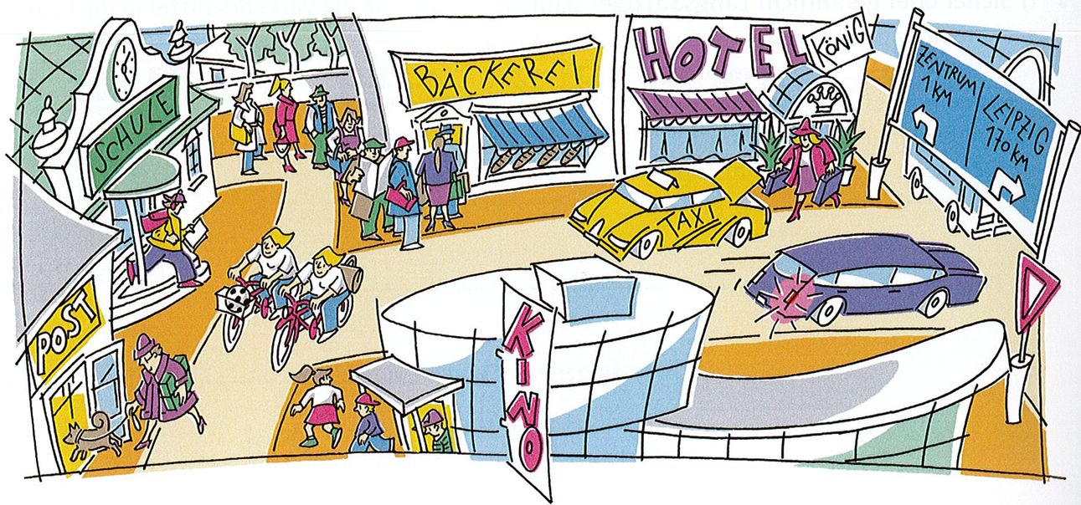

KAUFHAUS

Dein Wohnort

Beschreibe jetzt deinen Wohnort.

- Wo wohnst du?
- Wie ist dein Wohnort?
- Was kann man in deinem Dorf machen?
- Was machst du?

geni@l klick 9. Klasse Sprechen K2 9PG

1B

Diskutiere mit deinem Partner (ca. 3 Minuten).

Eine Stadt beschreiben

Beschreibe zuerst diese Stadt (4 Infos). Was kann man in dieser Stadt machen?
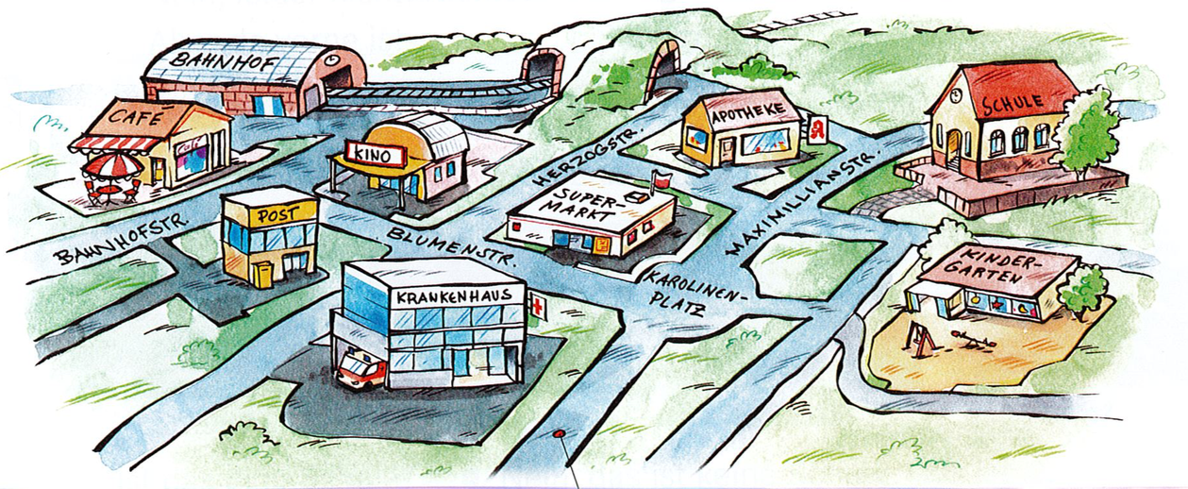



Dein Wohnort

Beschreibe jetzt deinen Wohnort.

- Wo wohnst du?
- Wie ist dein Wohnort?
- Was kann man in deinem Dorf machen?
- Was machst du?

geni@l klick 9. Klasse Sprechen K2 9PG
2A

Diskutiere mit deinem Partner (ca. 3 Minuten).

Eine Stadt beschreiben

Beschreibe zuerst diese Stadt (4 Infos). Was kann man in dieser Stadt machen?

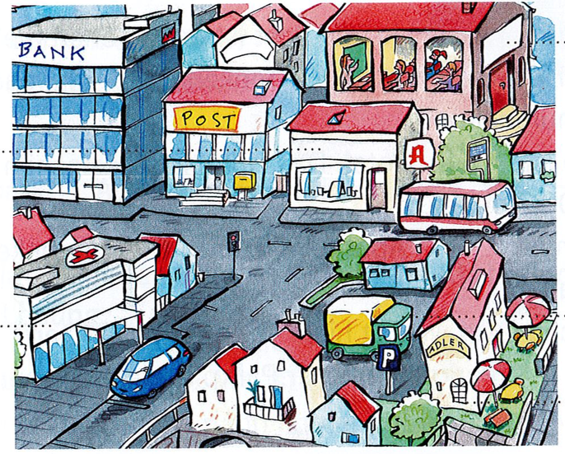
SCHULEE



RESTAURANTE

Dein Wohnort

Beschreibe jetzt deinen Wohnort.

- Wo wohnst du?
- Wie ist dein Wohnort?
- Was kann man in deinem Dorf machen?
- Was machst du?

geni@l klick 9. Klasse Sprechen K2 9PG
2B

Diskutiere mit deinem Partner (ca. 3 Minuten).

Eine Stadt beschreiben

Beschreibe zuerst diese Stadt (4 Infos). Was kann man in dieser Stadt machen?
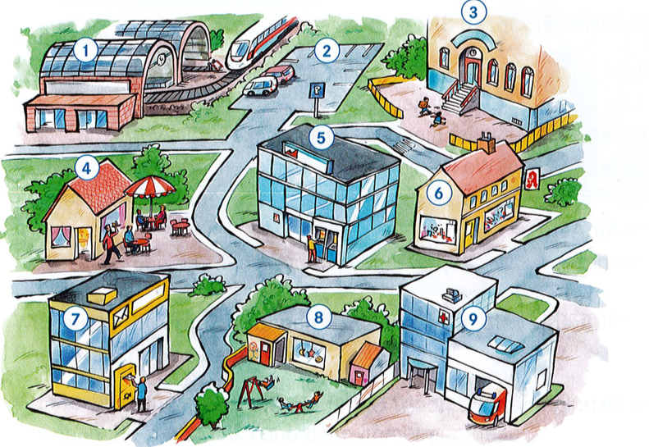
SCHULEE

BANKE

RESTAURANTE



KRANKENHAUS

Dein Wohnort

Beschreibe jetzt deinen Wohnort.

- Wo wohnst du?
- Wie ist dein Wohnort?
- Was kann man in deinem Dorf machen?
- Was machst du?

Analyse a priori SP PG GK9 K2

Aufgabe:
- Teil 1 (Beschreibung des Bildes): der Schüler muss 4 verschiedene Informationen geben. Die Infos sollen zum Bild passen.
- Teil 2 (Gespräch über das Thema): der Schüler stellt die 4 Fragen und beantwortet diese Fragen auch. Seine Antworten sind komplett und enthalten Details.
3. Gesprächsbeteiligung: die Schüler haben ca. die gleiche Sprechzeit (Teil 2)
4. Verwendung von Strategien: Diskursstrategien und, falls erforderlich, Kompensationsstrategien

Kommunikative Gestaltung:
- Variation der Satzstruktur (Satzanfänge) und Verknüpfung der Sätze durch Konnektoren.
- Variation des Wortschatzes und Gebrauch des WS des K2.
- Verwirklichung der Sprechabsicht: kann der Schüler seine Ideen verständlich kommunizieren?
+ korrekter Wortgebrauch (z.B. important, often, …)
- Flüssigkeit der Rede

Formale Richtigkeit:
- Syntax
- Deklination
- Konjugation
- ...

Aussprache und Intonation:

- Aussprache - Wortakzent
 | 5 Punkte | 4 Punkte | 3 Punkte | 2 Punkte | 1 Punkte | 0 Punkte
Aufgaben | Vollumfänglich erfüllt  Teil 1 + Teil 2 vollumfänglich behandelt, Kriterien 3 und 4 vollumfänglich respektiert | Grösstenteils erfüllt  Teil 1 + Teil 2 grösstenteils behandelt, Kriterien 3 und 4 grösstenteils respektiert | Ausreichend erfüllt  Teil 1 + Teil 2 angemessen behandelt, Kriterien 3 und 4 ausreichend respektiert | Nur teilweise erfüllt  Teil 1 + Teil 2 nur teilweise behandelt, Kriterien 3 und 4 nur teilweise respektiert | Kaum erfüllt  Teil 1 + Teil 2 kaum behandelt, Kriterien 3 und 4 kaum respektiert | Nicht erfüllt  Teil 1 + Teil 2 nicht behandelt, Kriterien 2 bis 4 nicht respektiert
 | 5 Punkte | 4 Punkte | 3 Punkte | 2 Punkte | 1 Punkte | 0 Punkte
Kommunikative Gestaltung | Vollumfänglich respektiert  Die 4 Kriterien werden vollumfänglich respektiert | Grösstenteils respektiert  1 Kriterium wird nicht vollumfänglich respektiert | Ausreichend respektiert  2 Kriterien werden nicht vollumfänglich respektiert oder 1 Kriterium wird nicht respektiert | Nur teilweise respektiert  3 Kriterien werden nicht vollumfänglich respektiert oder 2 Kriterien werden nicht respektiert | Kaum respektiert  Die 4 Kriterien werden nicht vollumfänglich respektiert oder 3 Kriterien werden nicht respektiert | Nicht respektiert  Die 4 Kriterien werden nicht respektiert
 | 5 Punkte | 4 Punkte | 3 Punkte | 2 Punkte | 1 Punkte | 0 Punkte
Formale Richtigkeit | Keine oder nur vereinzelte Fehler, die die Kommunikation nicht stören | Einige Fehler, die die Kommunika-tion kaum stören | Fehler, die die Kommunikation stören | Viele Fehler, die die Kommunika-tion erheblich erschweren | Die Rede ist kaum verständlich | Die Rede ist nicht verständlich
 |  | 4 Punkte | 3 Punkte | 2 Punkte | 1 Punkte | 0 Punkte
Aussprache und Intonation |  | Grösstenteils angemessen | Ausreichend angemessen | Nur teilweise angemessen | Kaum angemessen | Nicht angemessen
- Intonation - Lautstärke
- Satzmelodie - ...

